Теорема Остроградського-Гаусса

Електростатичне поле є векторним. Векторне поле – це поле, у кожній точці якого вектор визначений за абсолютною величиною і напрямком. Якщо відомий розподіл окремих точкових зарядів у просторі, то сумарне поле цих зарядів може бути визначеним, користуючись принципом суперпозиції. Такого роду операція у загальному випадку є дуже складною. У багатьох випадках, особливо достатньо симетричних, ця задача може бути розв’язана використанням певних теорем.

Зараз ми розглянемо теорему Остроградського-Гаусса і подивимось, як елегантно можна знайти величину електростатичного поля за її допомогою. Михайло Остроградський народився на Україні, у Полтавській губернії, навчався у Харкові і Парижі, працював потім у Петербурзі. У 1828 році довів теорему о перетворенні інтегралів, якою скористався у 1839 році Карл Фридрих Гаусс, застосувавши її до електричних явищ.

З поняттям потоку реального об’єкту ви вже зустрічались у механіці (потік рідини, повітря), молекулярній фізиці (потік молекул). З потоком вектору зустрічались хіба у курсі матаналізу.

Розглянемо будь-яку векторну величину . Під певним кутом  він направлений на малу площадку  (зверніть увагу, кут падіння відраховується від нормалі до поверхні). Та частина поверхні, в яку нормаль входить, називається внутрішньою, а з якої вона виходить – зовнішньою.

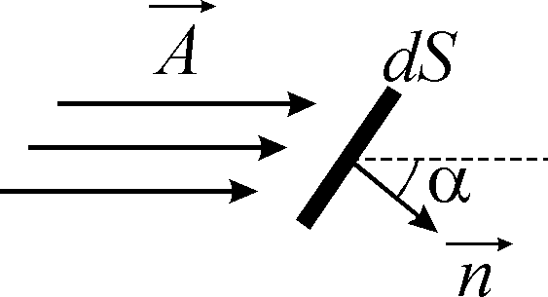

Як ми вводили минулого року поняття потоку ? Потік – це кількість чогось (речовини, а можна й вектору), що проходить за одиницю часу через одиничну площадку перпендикулярно до неї. Випадок у нас стаціонарний, тож час нас не цікавить. Запишемо потік вектору  через площадку  згідно із цим означенням потоку :

.

Друга рівність береться із означення скалярного добутку, оскільки чисельно він дорівнює проекції вектора на нормаль.

Якщо нам потрібно знайти повний потік через всю поверхню, ми інтегруємо по всій поверхні

.

Для потоків величин, як і для самих векторів існує принцип суперпозиції. Якщо справджується рівність

,

то домноживши доданки на , отримаємо

,

тобто якщо вектори додаються геометрично, потоки цих величин через одну й ту ж площадку додаються алгебраїчно.

Окремим випадком слід розглянути потік через замкнуту поверхню

.

Остроградський показав, що потік вектора через замкнуту поверхню дорівнює інтегралу від дивергенції цього ж вектора по об’єму, який ця поверхня охоплює

.

Коли об’єм настільки малий, що дивергенцію у ньому можна вважати сталою, можна переписати рівняння Остроградського у вигляді відношення потоку векторної величини через нескінченно малу замкнуту поверхню до нескінченно малого об’єму, який ця поверхня охоплює

.

Саме таким чином найчастіше вводять поняття дивергенції. Дивергенція векторної величини є величиною скалярною, нагадаю, що у декартових координатах вона має вигляд (скалярний добуток оператора набла  на сам вектор)

.

Фізичний зміст дивергенції – це кількість джерел чи стоків, охоплених замкнутою поверхнею. Звичайно, що для напруженості електричного поля , джерелами та стоками є заряди, оскільки саме вони породжують електричне поле.

### Якщо , це є наслідком рівності нулю потоку вектора через цю поверхню, а отже всередині немає ані джерел векторного поля, ані стоків. У нашому конкретному випадку електростатики це означає, що всередині немає зарядів. Якщо ж , то вона буде дорівнювати сумарній кількості джерел або стоків (тобто зарядів).

Все це дає нам можливість перейти безпосередньо до доведення теореми Гаусса. Вона визначає потік вектора напруженості електричного поля через довільну замкнуту поверхню.

Візьмемо точковий заряд . Він створює у просторі електростатичне поле. Візьмемо у просторі довільну елементарну площадку , проведемо до неї нормаль . Площадку з точкового заряду видно у тілесному куті .

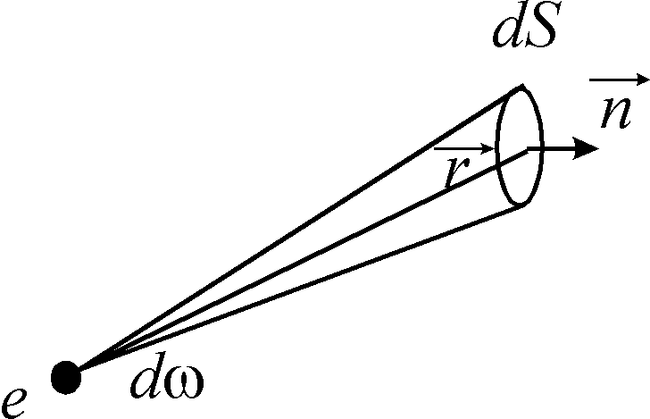

За означенням потоку потік вектора напруженості електричного поля через елементарну площадку  запишемо як

.

З іншого боку, напруженість електростатичного поля, створеного точковим зарядом,

.

Підставимо його у вираз для потоку

.

Останній вираз отримали із таких міркувань. Розпишемо окремо скалярний добуток

.

Величина



є за означенням ні чим іншим, як отим тілесним кутом , у якому точковий заряд дивиться на площадку . Умовлено вважати, що тілесний кут додатній, якщо заряд дивиться на виділену площадку із внутрішнього боком, та від’ємний – коли із зовнішнього, це визначається знаком косинусу у попередньому виразі, тобто взаємним розташуванням вектора нормалі до поверхні та радіус-вектора, направленого з точкового заряду до вибраної поверхні.

Остаточно вираз для потоку вектору напруженості електричного поля набуває вигляду

.

Потік вектора напруженості електричного поля точкового заряду буде визначатись тією частиною, яка попадає у виділений тілесний кут. Зверніть увагу, результат не залежить від форми поверхні, а тільки від тілесного кута, під яким ця поверхня видна.

Потік вектора напруженості електричного поля через довільну незамкнуту поверхню визначається інтегруванням попереднього виразу. Оскільки величина заряду не залежить від положення площадки, її виносимо з-під знаку інтегралу

.

У випадку замкнутої поверхні, через яку ми шукаємо потік, ситуація ускладнюється. Тут треба розглядати різні випадки взаємного розташування заряду та поверхні та різні конфігурації поверхні.

1. Заряд знаходиться всередині замкнутої поверхні. Простішою є ситуація, коли тілесний кут від заряду вирізає лише одну елементарну площадку. Тоді задача зводиться до звичайного інтегрування по повному тілесному куту

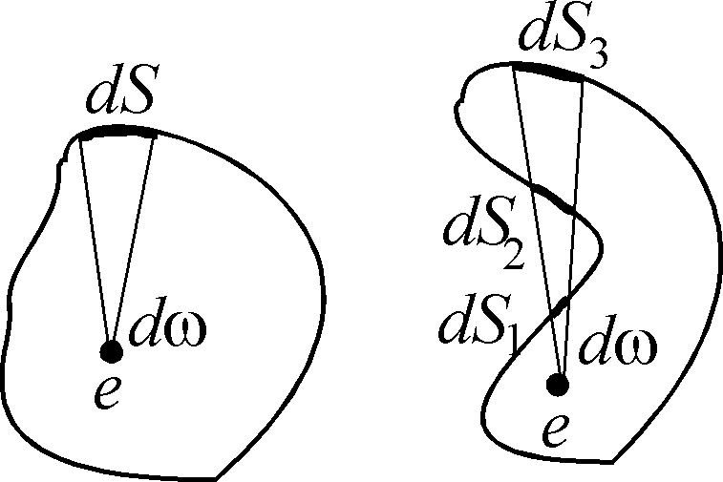

.

Частинним випадком є знаходження заряду у сфері. Для неї також справедливий цей вираз.

Складнішим є випадок, коли тілесний кут (один і той же) відтинає кілька елементарних площадок. На рисунку наведена ситуація, коли відтинається три елементарні площадки . Але на кожних двох сусідніх площадках тілесний кут має протилежні знаки (але однакову величину), бо чергуються внутрішні і зовнішні сторони, і змінюється кожного разу напрямок вектору нормалі до поверхні. Тому і у цьому випадку працюватиме цей же самий вираз, оскільки залишиться тільки одна зовнішня елементарна площадка, що дає внесок.

2. Заряд знаходиться зовні замкнутої поверхні. Якщо заряд знаходиться зовні, то можна провести пучок дотичних до поверхні, сукупність яких утворює конус. У місці дотику конусу до поверхні утвориться замкнута лінія , що розділить поверхню на дві частини. Обидві частини видно від заряду під тим самим за абсолютною величиною тілесним кутом, але ліву частину під від’ємним (зовнішня поверхня), а праву – під додатнім. У цьому випадку потік вектору напруженості електричного поля складається з двох компонент : потоків через кожну частину, на які розділила поверхню лінія ,

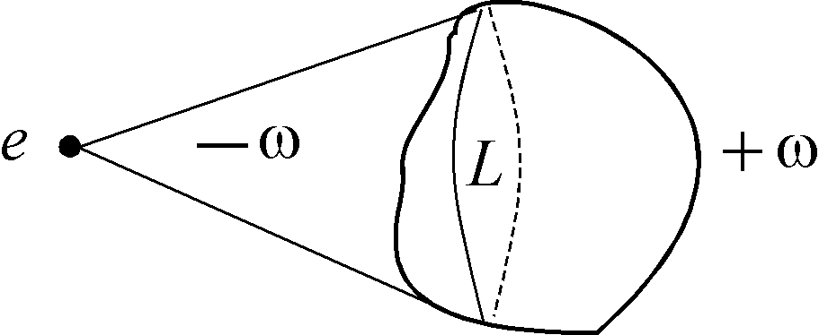

,

де потоки через кожну частину поверхні.

3. Заряд знаходиться на поверхні. Цей випадок розглядати не будемо, оскільки на поверхні заряд не можна розглядати як точковий. Точковим він є на великих відстанях від об’єктів взаємодії. На поверхні це не справджується.

Підсумовуючи, можемо зробити висновок. Потік вектора напруженості електричного поля через замкнуту поверхню, створений точковим зарядом, дорівнює величині заряду, помноженій на 

.

При цьому треба мати на увазі, що заряд знаходиться всередині такої поверхні.

Для окремого точкового заряду ми знайшли вираз. Але ж зрозуміло, що електрика має справу із сукупністю зарядів. Саме час застосувати принцип суперпозиції сил, полів і потоків. За принципом суперпозиції маємо

;

;

тобто нехай є сукупність точкових зарядів, поле  є суперпозицією полів усіх точкових зарядів, потік напруженості сумарного електричного поля  є суперпозицією потоків для окремих зарядів. Вираз для суперпозиції полів домножимо на  та проінтегруємо. При цьому отримаємо вираз для потоку напруженості електричного поля

;

.

Після всіх перетворень ми нарешті отримали закон, що називається теорема Остроградського-Гаусса, або електростатична теорема Гаусса. Формулюється вона так:

**Потік вектора напруженості електричного поля через замкнуту поверхню дорівнює помноженому на  сумарному заряду всередині цієї поверхні.**

## Диференціальна форма запису теореми Остроградського-Гаусса

У різних системах одиниць ми отримали із вами теорему Остроградського-Гаусса у інтегральній формі. Чим це незручно ? Іноді в інтегральній формі розв’язати задачу неможливо з яких-небудь причин (складна форма поверхні, неоднорідне і несиметрично розподілене у просторі поле, тощо). Тоді переходять до локальних характеристик, тобто записують рівняння у диференціальній формі.

#### Знехтуємо дискретністю електричного заряду і введемо деякі абстрактні величини :

об’ємна густина заряду;

поверхнева густина заряду;

де елементарні об’єм та площа.

#### Ці характеристики є локальними. Пов’яжемо їх із напруженістю електричного поля та вектором електричної індукції.

Нехай є об’єм , площа поверхні якого , і у якому містяться точкові заряди, із сумарним зарядом . Тоді, нехтуючи дискретністю заряду, можемо записати

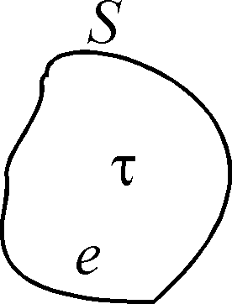

.

Тоді за теоремою Гаусса потік вектора електричної індукції через поверхню заданого об’єму



Тепер скористаємось, власне внеском Остроградського у закон. Він показав, що

.

Це дає нам можливість переписати рівняння Гаусса у вигляді

.

Чи завжди ці інтеграли рівні ? Якщо при зміні меж інтегрування рівність зберігається, то підінтегральні вирази рівні. Звідси теорема Гаусса у диференціальній формі

 в системі SI;

 в системі CGSE.

# Скін-ефект

(***Сивухин, Калошников, Матвеев***)

Явище самоіндукції дозволяє пояснити скін-ефект – витіснення змінного струму із збільшенням його частоти з об’єму на поверхню провідника.

Нехай є циліндричний провідник із струмом , і нехай спочатку цей струм рівномірно розподілений по перерізу провідника. Всередині провідника буде існувати магнітне поле, силові лінії якого – кола з центром на осі циліндру.

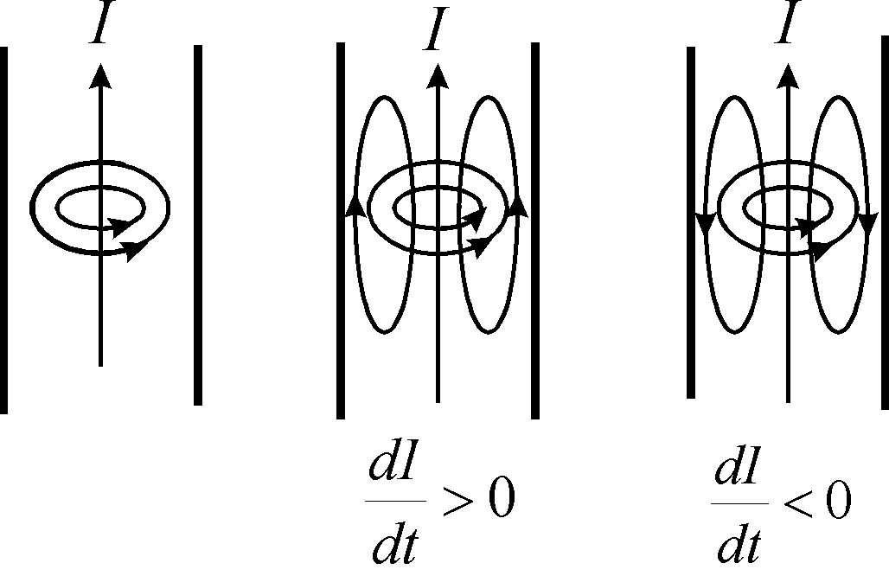

Інша ситуація спостерігається при змінному струмові. Якщо струм в часі почне наростати , то буде наростати магнітний потік всередині проводу. Це приведе до виникнення в контурах, позначених на рисунку, вихрового електричного поля і е.р.с. індукції. Ця е.р.с. буде направлена проти зростаючого струму поблизу осі циліндру і тому перешкоджатиме зростанню струму. Поблизу поверхні ця ж е.р.с. сприятиме росту струму. Тому зростаючий струм буде нерівномірно розподілений по перерізу. Його густина буде більше біля поверхні провідника і менше поблизу осі.

При зменшенні струму в часі , зміниться напрямок е.р.с. індукції. Вихрове електричне поле знов сприятиме змінам струму на поверхні провідника, і перешкоджатиме змінам струму на його осі.

Отже, на осі провідника струм буде слабший, а на поверхні – сильніший, незалежно від того посилюється чи послаблюється струм у провіднику. Ефект тим більше виражений, товстіший провідник і чим більше частота змінного струму. При дуже високих частотах (тут це частоти до 1 МГц) струм практично існує лише у тонкому поверхневому шарі, внаслідок чого явище отримало назву (від англійського слова skin – шкіра, поверхневий шар) – **скін-ефект**.

Кількісний розв’язок цієї задачі вимагає розв’язку системи рівнянь Максвелла для провідного середовища. Наведемо результати цього розв’язку для провідника з пласкою межею поділу з вакуумом. Густина струму змінюється вздовж осі , направленої за нормаллю всередину провідника, за законом

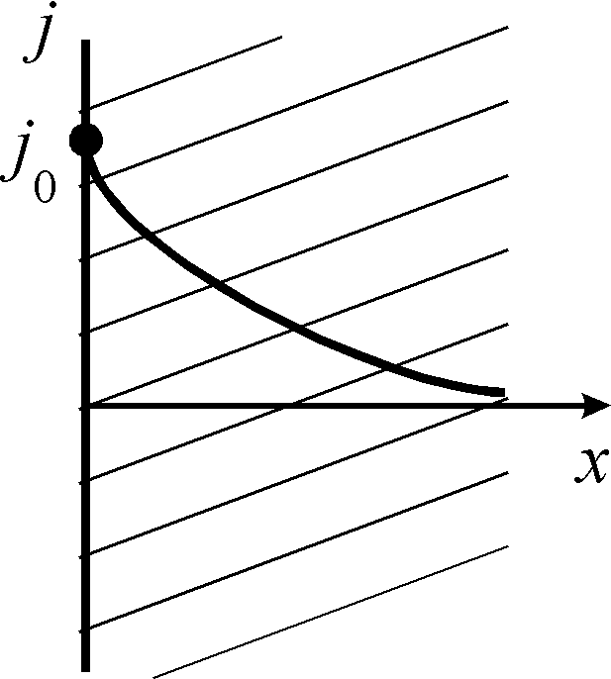

,

де густина струму на поверхні, параметр, який визначає глибину локалізації струму.

Розрахунок дає в системі СІ :

,

де питомий опір провідника в Ом⋅м, Гн/м,  для більшості провідників (за виключенням феромагнетиків), кутова швидкість.

Для міді Ом⋅м, при кГц, см.

Наслідком скін-ефекту є збільшення опору провідника на високих частотах в результаті зменшення його поперечного перерізу і зменшення індуктивності через зникнення магнітного потоку всередині об’єму. Провідники для струмів високої частоти роблять порожнистими всередині, іноді покривають їх поверхню тонкою (порядку товщини скін-шару ) плівкою метала з високою провідністю.

Скін-ефект використовують для поверхневого гартування деталей. На металеві деталі діють магнітним полем змінного струму. Внаслідок скін-ефекту струм витискається на поверхню, яка розігрівається. Потім деталь різко охолоджують. При цьому загартовується лише поверхня, а основна частина деталі лишається незагартованою це дає можливість отримати деталі з високою стійкістю проти стирання (це дає поверхневе гартування), але не крихкі як при звичайному об’ємному гартуванні.

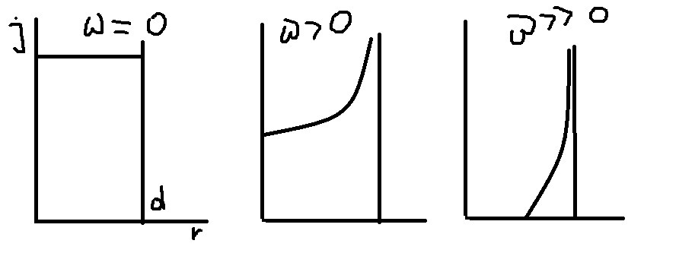

### Виникнення самостійного газового розряду

Оцінки показують, що не менше 99,9% всієї матерії у Всесвіті існує у вигляді плазми. В земних умовах, напроти, плазмовий стан речовини досить рідкий і незвичайний. Навіть в газовій атмосфері Землі температура і густина мають такі значення, що плазмовий стан існує тільки на надзвичайно великих висотах в іоносфері. Таким чином, щоб отримувати і вивчати плазму в лабораторії необхідно застосовувати особливі штучні прийоми. Найважливіші з них: а) іонізація нагрівом; б) іонізація опроміненням; в) іонізація електричним розрядом.

В лабораторії і техніці найбільш широко використовують спосіб отримання плазми в електричному газовому розряді. В природі прикладом цього явища слугує блискавка, в техніці – усяка електрична іскра, вольтова дуга, спалахи газосвітних ламп.

Електричний розряд у газі – це комплекс явищ, що відбуваються при проходженні електричного струму через іонізоване газове середовище. Обмежимось лише явищами при порівняно малих тисках газів (менше за 100 мм рт.ст.). Електричні розряди поділяються на самостійні та несамостійні. У несамостійних розрядах необхідно створити за допомогою якогось зовнішнього агента додаткову іонізацію газу, щоб потік струм. У самостійних розрядах достатньо прикласти певну різницю потенціалів, щоб у міжелектродному проміжку виник струм.

Нехай між катодом і анодом створено поле, і під дією зовнішніх чинників з катоду вилітає потік електронів . Пройшовши в електричному полі , що утворюється позитивним потенціалом на аноді, шлях , електрон, що вийшов із катоду, стикається з молекулою газу і створює акт іонізації (рис.1). В результаті з’являється два вільні електрони – первинний і той, що виник при іонізації. Кожен з них, пройшовши деякий шлях і набувши в електричному полі певної енергії, знову створює іонізацію, і електронів стає вже чотири. Потік електронів зростає в геометричній прогресії. У міжелектродному просторі виникає лавина електронів, і на анод надходить потік . Струм через міжелектродний проміжок замикається позитивними іонами, які із місця їх утворення прямують на катод.



**Рис.1. Ілюстрація до розрахунку анодного струму**

Розглянемо тепер цей процес кількісно. Нехай на елементі шляху  відбувається  актів іонізації, що їх створює електронний потік , і цей потік зростає на вказану величину  (рис.1)

. (10)

Тут – кількість актів іонізації, які створює один електрон на одиницю довжини свого руху. Ця величина має назву коефіцієнта о’бємної іонізації або першого коефіцієнта Таунсенда.

Очевидно, що  залежить від енергії електронів , тобто від напруженості електричного поля  в газі. Нехай – енергія іонізації молекул. Будемо вважати, що якщо  (де >1, тобто електрон має енергію, достатню для іонізації, та ще й «із запасом»), то акт іонізації обов’язково відбудеться. Отже, умовою того, що акт іонізації відбувається, є нерівність

, . (11)

Величина  має зміст мінімального шляху, який потрібно пройти електрону в полі, щоб придбати достатню для іонізації атома енергію.

На шляху в 1 см електрон в середньому зазнає  вільних пробігів, де – довжина вільного пробігу (, з іншого боку, є кількістю зіткнень електрона на шляху в 1 см). З них довше  будуть лише  пробігів. Саме вони й дадуть акти іонізації. Таким чином, коефіцієнт  буде

, (12)

де ; ;  – середня довжина вільного пробігу при тискові в 1 мм рт. ст.; – тиск газу. Як видно з формули (12) величина  має максимум при деякому тиску газу , де

; , (13)

тобто при такому тискові, коли електрон на середній довжині вільного пробігу  набирає саме енергію , необхідну для акту іонізації. При більших тисках довжини вільних пробігів будуть надто малі і електрони не зможуть на них набрати достатню енергію. При  вільні пробіги будуть довгими, енергії в електронів буде вистачати на іонізацію, але зіткнення будуть надто рідкими, і кількість актів іонізації буде малою.

У простій моделі вважається, що , електричне поле в системі пласких електродів однорідне навіть при наявності розряду в лампі. Вважається, що електрони і іони не вибувають з лавини шляхом рекомбінації або уходу на стінки лампи. Тоді, інтегруючи рівняння (10), отримаємо

.

Число електронів , які потраплять на анод,

, (14)

де – відстань між катодом і анодом. Струм на аноді дорівнюватиме

,

де – струм з катоду. Як видно, при достатній довжині міжелектродного проміжку струм на анод може набагато перевищувати первинний струм . Це явище має назву газового підсилення і застосовується для підсилення фотострумів.

Наявність електронної лавини в газі ще не означає виникнення самостійного розряду. Дійсно , якщо , то, як випливає з формули (14) ,  . Для того, щоб розряд був самостійним, необхідно, щоб електронні лавини підтримували самі себе. Це можливо, якщо в газі і на електродах будуть відбуватися ще й інші процеси, які неперервно генерують нові електрони взамін тих, що попали на анод.

Таке поповнення електронів можливо за рахунок явища вторинної іонно-електронної емісії з катоду під дією позитивних іонів, що надходять на катод і тим замикають коло анодного струму. Кількісною характеристикою цього процесу є коефіцієнт вторинної іонно-електронної емісії . Він визначається як відношення числа вибитих з катоду електронів до числа іонів, що потрапляють на катод. Значення  залежить від енергії іонів, їх природи і матеріалу катоду.

Будемо вважати, що загальне число актів іонізації визначається числом актів іонізації електронами на їх шляху від катоду до аноду. Останнє дорівнює



і відповідає числу утворених позитивних іонів. Тоді, якщо всі позитивні іони, які утворені електронною лавиною, потрапляють на катод, то це викликає виділення з катоду  нових електронів. Величина  називається коефіцієнтом зростання і показує, у скільки разів кожна наступна електронна лавина буде більшою від попередньої. Величина  є показником геометричної прогресії, що описує хід зростання струму в розряді. Таким чином, з катоду в одиницю часу емітується  електронів. Відповідно і число позитивних іонів, що попадають на катод стає більшим. Число  складається з  електронів, утворених зовнішним збудником (наприклад, термоелектронів), і  електронів, утворених в результаті іонно-електронної емісії, тобто

. (15)

В той же час, якщо з катоду емітується  електронів, то до аноду згідно (14) долетить

 (16)

електронів. Комбінуючи (15) і (16), отримаємо

. (17)

Це в  разів більше від попереднього розрахунку (14), де дія іонів не враховувалась. Проаналізуємо отриманий результат.

Як вже відмічалось, коефіцієнти  і  залежать від напруженості електричного поля і зростають із збільшенням анодної напруги . При деякому значенні  (напруга запалювання самостійного розряду) =0, і анодний струм стає нескінченно великим навіть при дуже малих значеннях . Зрозуміло, що при  анодного струму не буде. Але достатньо будь-якого як завгодно малого початкового імпульсу струму  для того, щоб розрослась електронна лавина. Таким початковим імпульсом може бути будь-який випадковий електрон, вибитий із катоду квантом світла або космічними променями. При  система стає нестійкою, і достатньо малої зовнішньої дії, щоб у ній з’явився струм певної величини. Це і є запалювання розряду.

Таким чином, умовою запалювання розряду є нерівність

 . (18)

Здавалося б, що при виконанні умови (18) анодний струм має нескінченно зростати. Насправді цього не відбувається. Справа в тому, що при цьому відбувається перерозподіл потенціалу в міжелектродному проміжку за рахунок зростання густини об’ємних зарядів. До того ж, в реальній схемі, в колі розряду є резистор  (рис.2), який обмежує розрядний струм. При значному збільшені струму зменшується спад напруги на газорозрядному проміжку і відповідно, напруженість електричного поля. В решті решт установлюється стаціонарний струм, який залежить від електрорушійної сили джерела і загального опору кола розряду.



Рис.2. Еквівалентна схема пристрою для створення ртутної плазми

***Створення ртутної плазми і її характеристики***

На рис.2 наведена еквівалентна схема пристрою для створення ртутної плазми у скляній трубці. Вольт-амперна характеристика цього пристрою наведена на рис.3. При збільшенні напруги  між анодом і



**Рис.3. Вольт-амперна характеристика пристрою, наведеного на рис.2**

катодом струм  через лампу зростає за законом «трьох других», оскільки він обмежений просторовим зарядом електронів біля катоду (як у випадку термоелектронної емісії у високому вакуумі (див. Лабораторну роботу №7)). При значеннях напруги, вище за , коли на довжині вільного пробігу електрони отримують енергію, достатню для іонізації атомів ртуті, утворюються позитивні іони, які змінюють розподіл заряду у лампі. При напрузі  в газі виникає пробій (виконується умова запалювання самостійного розряду), і напруга падає до величини  (напруга підтримування розряду), причому дещо більша за. Тепер струм може збільшуватись майже незалежно від напруги. В газі утворюється плазма, яка заповнює весь простір за виключенням тонкого шару біля катоду. Ширина його (катодний темний простір) приблизно дорівнює довжині вільного пробігу електронів.

Після запалювання розряд в більшості випадків горить при більш низькій напрузі . Причина цього полягає в викривленні поля за рахунок впливу об’ємного заряду іонів. В результаті для підтримування розряду виявляється достатньою і більш низька напруга.

Оскільки рухливість іонів  значно менша рухливості електронів , то розподіл концентрацій іонів і електронів вздовж розряду нерівномірний. Поблизу катоду утворюється позитивний просторовий заряд, який збільшує поле і викликає катодний спад потенціалу . Це можна показати для холодного катоду наступним чином. Коефіцієнт заздалегідь менше одиниці. Оскільки генерацією і рекомбінацією (нейтралізацією) іонів в темному просторі можна знехтувати, то відношення густин струмів електронів і іонів тут змінюється незначно і приблизно дорівнює . Звідси випливає, що  , де . Або  (– дрейфові швидкості зарядів). За рахунок великої різниці в масах іони дрейфують значно повільніше електронів: . У відповідності до цього , або . При цьому лавинні процеси, які забезпечують існування самостійного розряду, відбуваються в катодній частині.

У випадку гарячого катоду термоелектрони вносять незначні зміни у розподіл об’ємного заряду. Ці зміни відбуваються безпосередньо в області біля катоду, що якісно проілюстровано на рис.4 (крива 2).



**Рис.4. Розподіл потенціалу вздовж труби з плазмою**

У порівнянні, крива 1 на рис.4 відповідає випадку, коли . При цьому струм обмежений негативним просторовим зарядом електронів і розряд відсутній.

Ширина катодного спаду напруги (рис.4, крива 2) може бути зовсім невеликою і становити сантиметри або міліметри. Напруга, зосереджена у катодному спаді, установлюється така, щоб розганяти електрони до енергій, достатніх для ефективної іонізації газу, а іони – до енергій потрібних для вибивання вторинних електронів з катода і забезпечення достатньо великих значень . Таким чином, катодне падіння потенціалу необхідно для підтримування плазми.

В іншій частині розряду, в просторі між прикатодною областю і анодом, спостерігається здебільшого однорідне по довжині світіння, яке називається позитивним стовпом. Це плазма, властивості якої визначаються виключно густиною газу. Стовп може бути довільної довжини і забезпечує лише проходження струму від аноду до катоду. Так, наприклад, пересуваючи анод і скорочуючи тим ширину міжелектродного проміжку , можна без шкоди робити це доти, доки . Але як тільки анод дійде до межі катодного падіння , розряд згасає.

Спад напруги вздовж плазми і, відповідно, напруженості електричного поля малі за рахунок високої концентрації електронів і високої електропровідності позитивного стовпа. Як вже відмічалось, за рахунок різниці в масах швидкість дрейфу іонів  значно менше швидкості дрейфу електронів  і відповідно . Тому електропровідність плазми  визначається в основному концентрацією і рухливістю електронів

.

Висока рухливість електронів приводить також до того, що діелектрична скляна стінка, яка обмежує плазму, стабілізує розряд. Дійсно, на стінці виникає надлишок електронів, яких в одиницю часу приходить більше, ніж повільних іонів. Тому потенціал стінки, яка граничить з плазмою, завжди нижчий за потенціал плазми. Біля стінки утворюється електричне поле, яке прискорює позитивні іони і гальмує рух електронів. При певному значенні напруженості цього поля установлюється динамічна рівновага: потоки електронів і іонів на стінку зрівнюються. На стінці електрони і іони рекомбінують, що, в свою чергу, приводить до встановлення у плазмі направленого до стінки градієнта концентрації електронів і іонів.

В газорозрядній плазмі заряджені частинки постійно знаходяться в прискорюючому електричному полі. При цьому середня кінетична енергія електронів може бути у багато разів більшою за середню енергію нейтральних частинок. Фізична причина цього проста: носії зарядів отримують кінетичну енергію від поля і стають більш «гарячими», ніж нейтральні молекули. Таким чином, газорозрядна плазма знаходиться в термічно нерівноважному стаціонарному стані, який підтримується за рахунок енергії розрядного струму. Середню кінетичну енергію електронів можна пов’язати з температурою  електронного газу в плазмі, який підпорядкований розподілу Максвелла (рів (3)). –параметр, який характеризує енергетичний стан електронів в плазмі.

Наслідком порушення термічної рівноваги є стаціонарна теплопередача від носіїв заряду молекулам основного газу, яка обумовлена різницею температур обох газів. Різниця температур може бути дуже великою внаслідок великої різниці між масами електрона і молекули. Дійсно, при зіткнені електрона з молекулою передається лише незначна частка кінетичної енергії електрона, приблизно  (для ртуті це приблизно 6⋅10-6). Тому передача енергії від електронного газу молекулярному сильно загальмована, тобто тепловий контакт між обома газами поганий. Разом з тим, молекули нейтрального газу безперервно стикаються зі стінками лампи і, торкнувшись них, уходять з енергією, що відповідає температурі стінок . Таким чином, тепловий баланс нейтрального газу складається з слабкого теплообміну з електронним газом і дуже ефективного теплообміну зі стінками.

Щодо іонів, то вони також, звичайно, дістають енергію від електричного поля. Але через їх повільний рух цей процес іде досить повільно. До того ж через великий коефіцієнт акомодації та великий переріз процесу перезарядки вони одразу при зіткнені з нейтральними атомами віддають останнім набуту енергію (процес перезарядки полягає в тому, що при зіткнені швидкого іона A+ з нейтральною молекулою В утворюється повільний іон B+  і швидка нейтральна молекула А). Тому температура іонної компоненти  мало відрізняється від температури  нейтрального газу, і ми маємо: . Тобто газорозрядна плазма низького тиску є неізотермічною. Але для неї можна використовувати наслідки класичної теорії газів. Необхідно врахувати тільки, що принципово температура електронного газу відрізняється від температури іонів і молекулярного газу. Цим користуються при кількісному аналізі метода зондових характеристик визначення електронної температури  і концентрації електронів .